**ЗАДАЧИКРАСЧЕТНО–ГРАФИЧЕСКОЙ РАБОТЕ№1**

**Задача1**

Для ступенчатого стального стержня (рис.1.1), находящегося подвоздействием заданных внешних сил(табл.1.1):

1. Построитьэпюрыпродольныхсилинормальныхнапряженийподлинестержня.
2. Определитьперемещениесвободногоконцастержняисечения*m-n*,

приняв*Е=*2105*МПа.*

1. Определитьзапаспрочностистержня,приняв *Т****=****240 МПа.*

*Примечание:*еслизапаспрочностистержняполучитсяменьшеединицы,тонеобходимоподобратьновуюплощадьпоперечного сеченияпри

*[ ]=160МПа.*

|  |  |  |  |  |  |  |  |
| --- | --- | --- | --- | --- | --- | --- | --- |
| №  варианта | *Р*1(кН) | *Р*2(кН) | *F*(см2) | *a*(м) | *b*(м) | *c*(м) | *d*(м) |
| 5 | 10 | 35 | 5.5 | 1.2 | 11 | 1 | 4.8 |



**Задача2**

Длязаданногостальногостержня(рис.2.1)безучётасобственноговеса

(табл.2.1):

1. Раскрытьстатическуюнеопределимость,построитьэпюрыпродольныхсилинормальныхнапряжений по длинестержня.
2. Определитьипоказатьнанаиболеенапряжённомучасткенормальноеикасательное напряженияв наклонномсечении(Р = 100 кН, F=15см2,а=1 м,α=15о).

Проверитьпрочностьконструкции,если*[**]=160МПа.*

Примечание: при вычерчивании расчетной схемы утолщенные иутоненныеучастки стержняпоказыватьвсоответствиисозначениямиF1иF2.

|  |  |  |  |  |
| --- | --- | --- | --- | --- |
| №варианта | Pi | | Fi | |
| P1 | P2 | F1 | F2 |
| 5 | P | 2P | 2F | F |

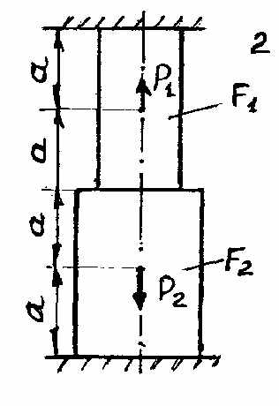

**Задача3**

Длязаданнойстержневойсистемы(рис.3.1):

1. Раскрытьстатическуюнеопределимость(табл.3.1).
2. Из условия прочности подобрать диаметр стальных стержней, удерживающихв равновесии абсолютно жёсткий брус К, если *пред=**Т ,* считая, что площадь*F*стержней одинакова(Р= 10кН,а=1м).Запаспрочности n=2,5.

|  |  |  |  |
| --- | --- | --- | --- |
| N варианта | P | Материал стержня, сталь марки | Предел текучести т,МПа |
| 5 | 3P | 40Х | 800 |

